

操作系统实验报告


实验[ 2 ]： 银行家算法的实现 .

姓 名： 周录松
学 号： 201605020427
专业班级： 计本163
系 别： 计算机系
学 院： 电气与信息工程学院

实验2 银行家算法的实现
一、实验内容
银行家算法的实现。
二、实验目的
银行家算法是一种最有代表性的避免死锁的算法。在避免死锁方法中允许进程动态地申请资源，但系统在进行资源分配之前，应先计算此次分配资源的安全性，若分配不会导致系统进入不安全状态，则分配，否则等待。通过编写一个模拟动态资源分配的银行家算法程序，帮助学生进一步深入理解死锁、产生死锁的必要条件、安全状态等重要概念，并掌握避免死锁的具体实施方法。
三、实验原理
3.1、银行家算法中的数据结构
1）可利用资源向量Available
是个含有m个元素的数组，其中的每一个元素代表一类可利用的资源数目。如果Available［j］=K，则表示系统中现有Rj类资源K个。
2）最大需求矩阵Max
这是一个n×m的矩阵，它定义了系统中n个进程中的每一个进程对m类资源的最大需求。如果Max［i,j］=K，则表示进程i需要Rj类资源的最大数目为K。
3）分配矩阵Allocation
这也是一个n×m的矩阵，它定义了系统中每一类资源当前已分配给每一进程的资源数。如果Allocation［i,j］=K，则表示进程i当前已分得Rj类资源的数目为K。
4）需求矩阵Need。
这也是一个n×m的矩阵，用以表示每一个进程尚需的各类资源数。如果Need［i,j］=K，则表示进程i还需要Rj类资源K个，方能完成其任务。
Need［i,j］=Max［i,j］-Allocation［i,j］
3.2、银行家算法
设Requesti是进程Pi的请求向量，如果Requesti［j］=K，表示进程Pi需要K个Rj类型的资源。当Pi发出资源请求后，系统按下述步骤进行检查：
(1)如果Requesti［j］≤Need［i,j］，便转向步骤(2)；否则认为出错，因为它所需要的资源数已超过它所宣布最大值。
(2)如果Requesti［j］≤Available［j］，便转向步骤(3)；否则，表示尚无足够资源，Pi须等待。
(3)系统试探着把资源分配给进程Pi，并修改下面数据结构中的数值：
Available［j］=Available［j］-Requesti［j］;
Allocation［i,j］=Allocation［i,j］+Requesti［j］;
Need［i,j］=Need［i,j］-Requesti［j］;
系统执行安全性算法，检查此次资源分配后，系统是否处于安全状态。若安全，才正式将资源分配给进程Pi，以完成本次分配；否则，将本次的试探分配作废，恢复原来的资源分配状态，让进程Pi等待。
3.3、安全性算法
1）设置两个向量：
工作向量Work: 它表示系统可提供给进程继续运行所需的各类资源数目，它含有m个元素，在执行安全算法开始时，Work=Available;
工作向量Finish: 它表示系统是否有足够的资源分配给进程，使之运行完成。开始时先做Finish［i］=false; 当有足够资源分配给进程时， 再令Finish［i］=true。
2）从进程集合中找到一个能满足下述条件的进程： 
Finish［i］=false;
Need［i,j］≤Work［j］；若找到，执行 (3)，否则，执行 (4)
3）当进程Pi获得资源后，可顺利执行，直至完成，并释放出分配给它的资源，故应执行：
Work［j］=Work［i］+Allocation［i,j］;
Finish［i］=true;
go to step 2;
4）如果所有进程的Finish［i］=true都满足， 则表示系统处于安全状态；否则，系统处于不安全状态
四、算法流程图
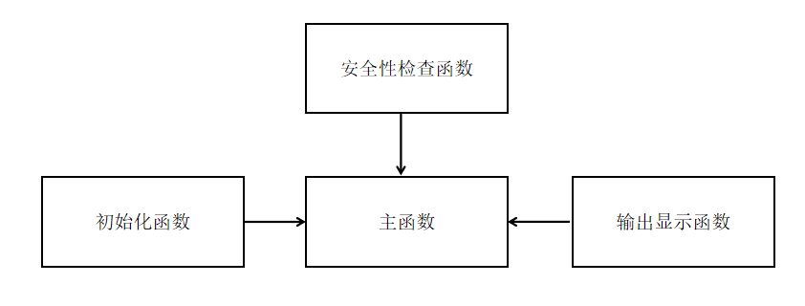
五、源程序及注释

六、打印的程序运行时初值和运行结果
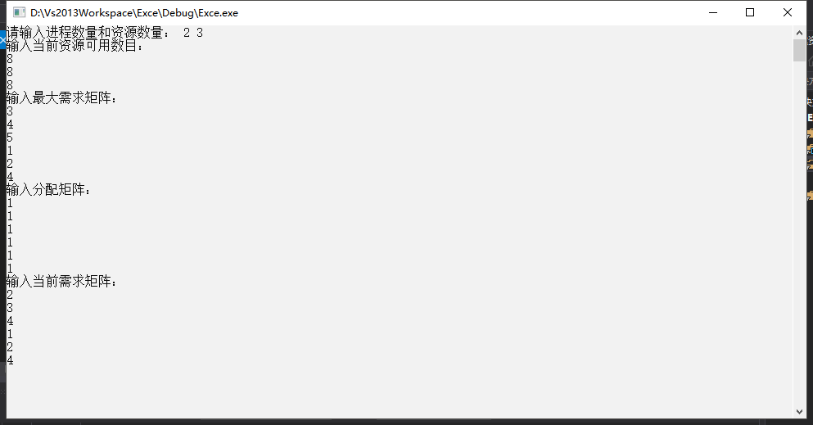
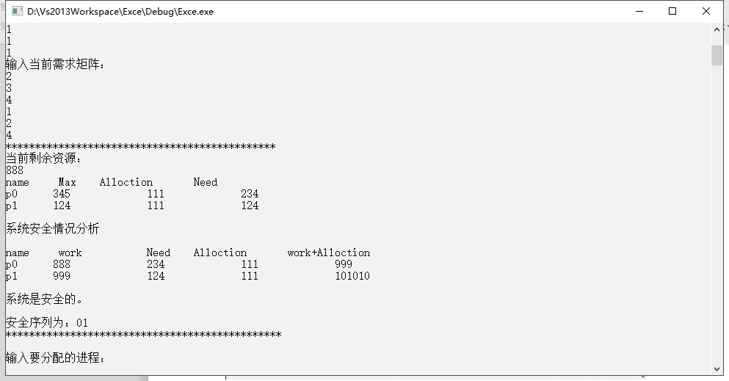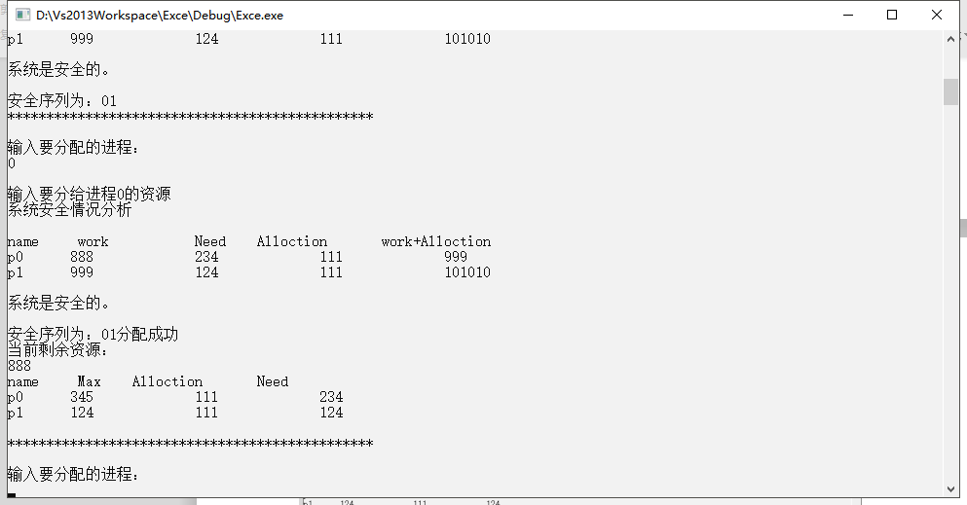
- 实验小结
本次实验让我较为直观的感受到银行家算法是如何避免死锁的，以及如何按照一定的规则去分配资源而不发生死锁，从而使资源得到充分利用，使得系统获得更好的性能，同时提高了自己思考问题的方式方法，让自己能够全面的，客观的解决此问题，锻炼了自己的编程能力以及对数据结构掌握的熟练程度。

#include<iostream>
#include<stdio.h>
using namespace std;
#define MaxProgress 800 //进程数量
#define MaxResorce 800 //资源数量
int Available[MaxResorce]; //可利用资源
int Max[MaxProgress][MaxResorce]; //最大需求矩阵
int Allocation[MaxProgress][MaxResorce]; //分配矩阵
int Need[MaxProgress][MaxResorce]; //需求矩阵
bool Finish[MaxProgress];
int SafeSeries[MaxProgress];
int request[MaxResorce];
int m, n; //m资源 n进程
void init() //输入函数
{
int i, j;
cout << "请输入进程数量和资源数量： ";
cin >> n;
cin >> m;
cout << "输入当前资源可用数目：" << endl;
for (i = 0; i < m; i++)
{
cin >> Available[i];
}
cout << "输入最大需求矩阵：" << endl;
for (i = 0; i < n; i++)
{
for (j = 0; j < m; j++)
{
cin >> Max[i][j];
}
}
cout << "输入分配矩阵：" << endl;
for (i = 0; i < n; i++)
{
for (j = 0; j < m; j++)
{
cin >> Allocation[i][j];
}
}
cout << "输入当前需求矩阵：" << endl;
for (i = 0; i < n; i++)
{
for (j = 0; j < m; j++)
{
cin >> Need[i][j];
}
}
}
void showInfo() //信息输出
{
int i, j;
cout << "当前剩余资源：" << endl;
for (j = 0; j < m; j++)
{
cout << Available[j];
}
cout << "\nname\t Max\tAlloction\tNeed" << endl;
for (i = 0; i < n; i++)
{
cout << "p" << i << "\t";
for (j = 0; j < m; j++)
{
cout << Max[i][j];
}
cout << "\t\t";
for (j = 0; j < m; j++)
{
cout << Allocation[i][j];
}
cout << "\t\t";
for (j = 0; j < m; j++)
{
cout << Need[i][j];
}
cout << endl;
}
}
void SafeInfo(int *work, int i) //安全性检查
{
int j;
cout << "p" << i << "\t";
for (j = 0; j < m; j++)
{
cout << work[j];
}
cout << "\t\t";
for (j = 0; j < m; j++)
{
cout << Need[i][j];
}
cout << "\t\t";
for (j = 0; j < m; j++)
{
cout << Allocation[i][j];
}cout << "\t\t";
for (j = 0; j < m; j++)
{
cout << Allocation[i][j] + work[j];
}
cout << endl;
}

bool isSafe() //判断是否安全
{
int i, j, k;
int trueFinish = 0;
int work[MaxResorce];
for (i = 0; i < m; i++)
{
work[i] = Available[i];
}
for (i = 0; i < n; i++)
{
Finish[i] = false;
}
i = 0;
int temp = 0;
while (trueFinish != n)
{
int j = 0;
if (Finish[i] != true)
{
for (j = 0; j < m; j++)
{
if (Need[i][j]>work[j]){ break; }
}
}
if (j == m)
{
Finish[i] = true;
SafeInfo(work, i);
for (k = 0; k < m; k++)
{
work[k] += Allocation[i][k];
}
int k2;
SafeSeries[trueFinish++] = i;
}
i++;
if (i >= n)
{
i = i%n;
if (temp == trueFinish) break;
}
temp = trueFinish;
}
if (trueFinish == n)
{
cout << "\n系统是安全的。\n\n安全序列为：";
for (i = 0; i < n; i++)
{
cout << SafeSeries[i];
}
return true;
}
cout << "---------系统不安全！---------" << endl;
return false;
}

int main() //主函数
{
int i, j, curProcess;
init();
cout << "**********************************************" << endl;
showInfo();
cout << "\n系统安全情况分析" << endl;
cout << "\nname\t work\t\tNeed\tAlloction\twork+Alloction" << endl;
isSafe();
while (true)
{
cout << "\n***********************************************" << endl;
cout << "\n输入要分配的进程：" << endl;
cin >> curProcess;
cout << "\n输入要分给进程" << curProcess << "的资源";
for (j = 0; j < m; j++)
{
if (request[j] <= Need[curProcess][j])continue;
else{ cout << "Error" << endl; break; }
}
if (j == m)
{
for (j = 0; j < m; j++)
{
if (request[j] <= Need[curProcess][j])continue;
else{ cout << "资源不够" << endl; break; }
}
if (j == m)
{
for (j = 0; j < m; j++)
{
Available[j] -= request[j];
Allocation[curProcess][j] += request[j];
Need[curProcess][j] -= request[j];
}
cout << "\n系统安全情况分析" << endl;
cout << "\nname\t work\t\tNeed\tAlloction\twork+Alloction" << endl;
if (isSafe())
{
cout << "分配成功" << endl;
showInfo();
}
else
{
for (j = 0; j < m; j++)
{
Available[j] += request[j];
Allocation[curProcess][j] -= request[j];
Need[curProcess][j] += request[j];
}
cout << "分配失败" << endl;
showInfo();
}
}
}
}
}

